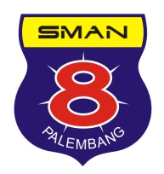
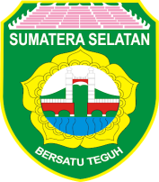
PEMERINTAH PROVINSI SUMATERA SELATAN
DINAS PENDIDIKAN
SMA NEGERI 8 PALEMBANG
Terakreditasi (A) No. 1347/BAN-SM/SK/2021 Tanggal 8 Desember 2021

Jln. Pertahanan 16 Ulu (0711) 510806 Palembang Provinsi Sumatera Selatan 30265
Website: http://www.sman8plg.sch.id email: sman8plg_oc@yahoo.co.id

JADWAL PELAKSANAAN PENERIMAAN SISWA BARU (PPDB)
TAHUN PELAJARAN 2022-2023

NO | TANGGAL | KEGIATAN | KETERANGAN
1. | 09 -14 Mei 2022 | Persiapan Sosialisasi dan Publikasi PPDB SMA Se Provinsi Sumatera Selatan | Ke SMP/ MTS  sasaran
2. | 17-19 Mei 2022 | Pendaftaran Jalur Undangan | Kolektif
 |  | Pendaftaran Jalur Afirmasi dan mutasi orang tua | Mandiri
3. | 18-21 Mei 2022 | Verifikasi Berkas Jalur Undangan, Afirmasi dan mutasi orang tua | Panitia
4. | 24 Mei 2022 | Pengumuman Hasil jalur Undangan, Afirmasi dan mutasi orang tua | Panitia
5. | 25, 27- 28 Mei 2022 | Daftar Ulang Peserta yang lulus jalur undangan , Afirmasi dan mutasi orang tua | Mandiri
6. | 30 Mei – 3 Juni 2022 | Pendaftaran Zonasi dan Verifikasi | Mandiri & Panitia
7. | 06 Juni 2022 | Pengumuman Zonasi | Panitia
8. | 07 - 08 Juni 2022 | Daftar Ulang Zonasi | Mandiri
9. | 09 - 13 Juni 2022 | Pendaftaran Tes Potensi Akademik | Mandiri
10. | 09 - 14 Juni 2022 | Verifikasi Tes Potensi Akademik | Panitia
11. | 16 Juni 2022 | Tes Potensi Akademik | Panitia
12. | 21 Juni 2022 | Pengumuman Tes Potensi Akademik | Panitia
13. | 22 – 24 Juni 2022 | Daftar Ulang | Mandiri & Panitia

Palembang, Mei 2022
Panitia PPDB,

Nopriansha, S.Pd.
NIP18111302009031001

